Esplanade de la Mairie à VILLERS-ECALLES
Renseignements et inscriptions obligatoires
Mairie 22 bis rue Pasteur 76360 VILLERS-ECALLES
Tel : 02 35 91 20 88 www.villers-ecalles.fr

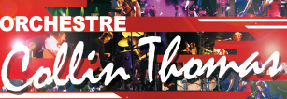
Samedi 25 juin 2022
19h00, nous offrons l’apéritif à tous et le café en fin de repas.
Venez avec votre famille, vos voisins, vos amis...
Apportez votre panier repas, nous nous occupons
du reste.


19h30, spectacle des Majos Stars de Villers-Ecalles
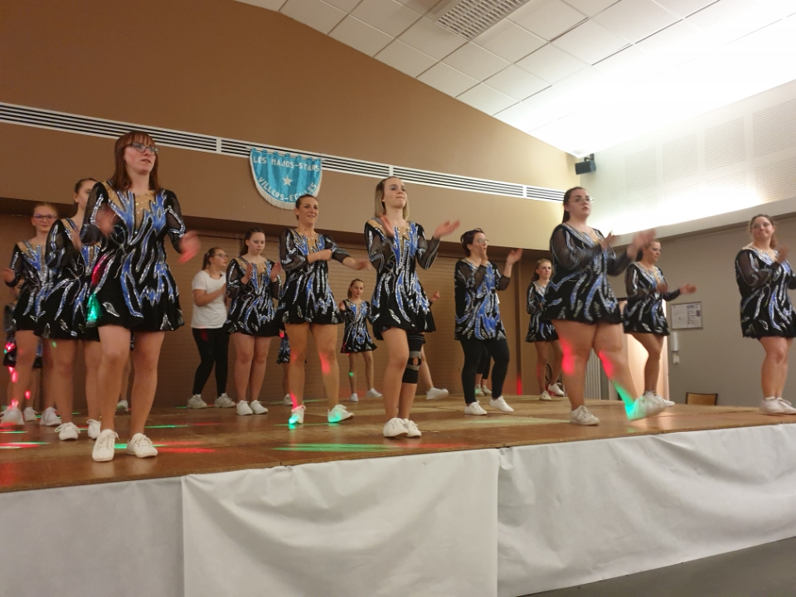
21h, Place à la danse avec Les musiciens et chanteurs du groupe Kitch Orkestra qui vous feront danser jusqu’à 1h30.
22h45 : embrasement du feu de la Saint-Jean



Buvette sous chapiteau toute la soirée.

Inscriptions obligatoires.

Pour nous aider à vous accueillir comme il se doit, nous
avons besoin de connaitre le nombre de participants au pique-nique. Aussi, nous vous demandons de remplir le coupon-réponse ci-dessous et de le remettre en Mairie ou par mail avant le 12 juin 2022 minuit.

Votre inscription faite, votre table sera prête pour commencer une belle soirée d’été.

Etant donné le succès des années passées, nous vous informons qu’en cas de non-inscription et sans place disponible le 25 juin, il ne nous sera pas possible d’accepter de personnes supplémentaires.

Merci de votre compréhension.
----------------------------------------------------------------------------------------------
Famille (indiquez votre prénom, nom, mail ou numéro de portable) :

Nombre de personnes (indiquez le nombre de participants pour réserver votre table, si vous souhaitez être avec une autre famille, noter leur nom) :

A remettre au plus tard le 12 juin 2022
Soit par mail à v.granlin@villers-ecalles.fr
ou en Mairie au 22 bis rue Pasteur 76360 VILLERS-ECALLES
Renseignements Valérie Granlin par sms au 06 03 52 28 40

